Поставете етикет на всеки порт. Избройте какви периферни устройства могат да се свържат към портовете в таблицата.
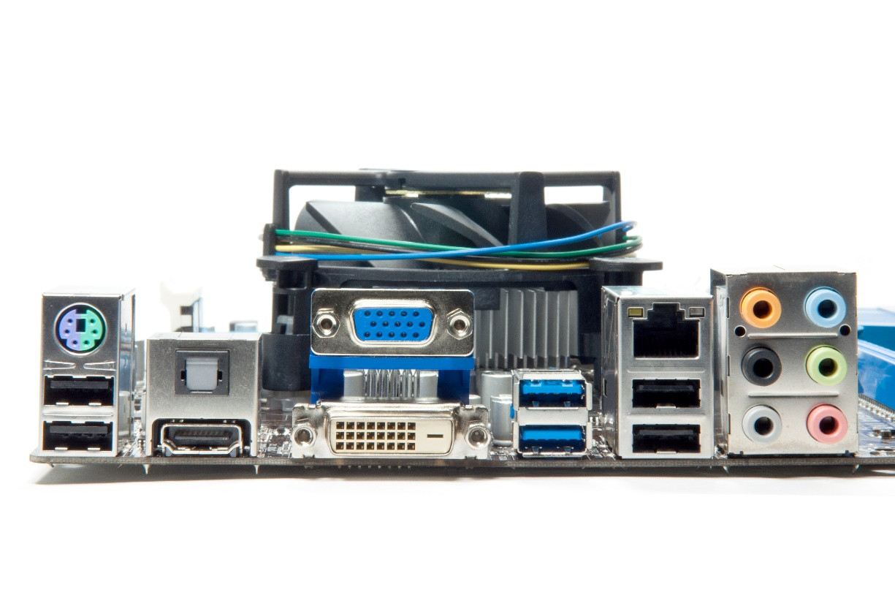
3
4
5
6
7
2
1
порт | Периферни устройства

1. VGA (Video Graphics Array)
VGA или Video Graphics Array е най-старият видео конектор. Стандартът е разработен през1987 година от IBM и дори и да не ви се вярва, все още много телевизори, монитори и компютри го поддържат. VGA предава само аналогов видеосигнал и работи чудесно за CRT екрани, но не и с по-новите LCD екрани. Въпреки че много от сегашните LCD телевизори и компютърни монитори все още имат VGA вход, те обикновено работят най-добре с DVI или HDMI. Някои видео карти и видео устройства, вече не включват VGA или композитни изходи и това ще бъде тенденцията занапред. Така че ще трябва да се носочите към цифровите кабели.

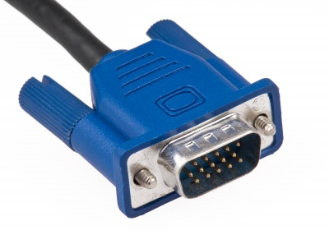

2. DVI
Сигналът по същество е същия като от HDMI порт, но DVI кабелите обикновено не поддържат аудио. Повечето съвременни телевизори вероятно имат DVI порт, но DVI кабелите няма да свържат всички ваши джаджи към вашия телевизор. DVI кабелите са с единични и двойни връзки. Единичните връзки могат да поддържат резолюции до 1900 х 1200. Двойните връзки могат да поддържат по-високи резолюции - до 2560 × 1600 пиксела и множество екрани по едно и също време. Най-големият проблем с DVI е, че не поддържа HDCP кодиране по подразбиране, така че ако имате само DVI порт, няма да можете да гледате HD Blu-rays или друго HD съдържание.

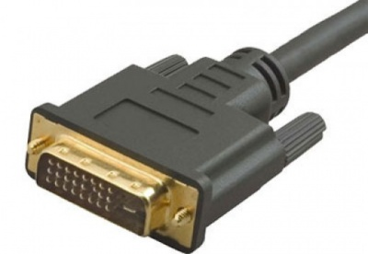

3. HDMI
High definition multimedia interfaces (HDMI) е стандарт за всяко устройство, което се включва към вашия телевизор. HDMI кабелите и портовете са много лесни за употреба. HDMI кабелите излъчват видео и аудио едновременно през един и същ кабел. HDMI поддържа до 1920 × 1200 HD видео и 8 аудио канала. Те също така поддържат HDCP криптиране за най-новото HD съдържание.

Както при повечето джаджи, така и HDMI кабелите имат различни поколения. HDMI 2.0 беше пуснат през 2013 година, разполага с поддръжка за 4k видео формати и предлага по-силен сигнала. Ако сте си купили HDMI кабел преди 2013 година най-вероятно използвате версия 1.3 или 1.4. HDMI 1.4 поддържа 3-D телевизори и стриймва данни към и от вашия телевизор по-бързо.

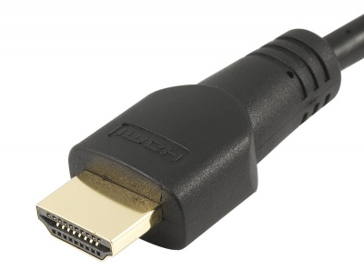

4. DisplayPort
DisplayPort е наследник на DVI и VGA. Кабелът е много сходен с HDMI, излъчва видео и аудио едновременно през един и същ кабел и поддържа до 1920 × 1200 HD видео и 8 аудио канала. Друга добра страна на DisplayPort е, че поддържа HDCP, така че можете да ги използвате за възпроизвеждане на защитено HD съдържание от Blu-ray, и други. Единственото реално ограничаване на DisplayPort е, че способността му да пренася информация към и от TV спада с удължаването на кабела. Ако вашият компютър няма слот за DisplayPort връзки, можете да намерите адаптери на относително ниски цени. Другото ограничение на DisplayPort е проникването на пазара. Това е един сравнително нов формат и ще отнеме време преди повечето производители да започнат да го предпочитат. Но както вече споменахме, адаптерите са евтини и лесни за намиране.

